Домашнее задание к уроку 1
«Презентация сложноподчинённых предложений с придаточными определительными в косвенных падежах»

- Прочитать и разобрать № 6 и № 7 стр. 139 – 140.
- Прослушать аудиофайл с объяснением.
- Просмотреть презентацию.
- Задания в Arbeitsbücher: повторение материала 2-й четверти, в котором Attributsätze стоят в именительном падеже. Вспоминайте!
№ 3, 4, стр. 50 – 51.

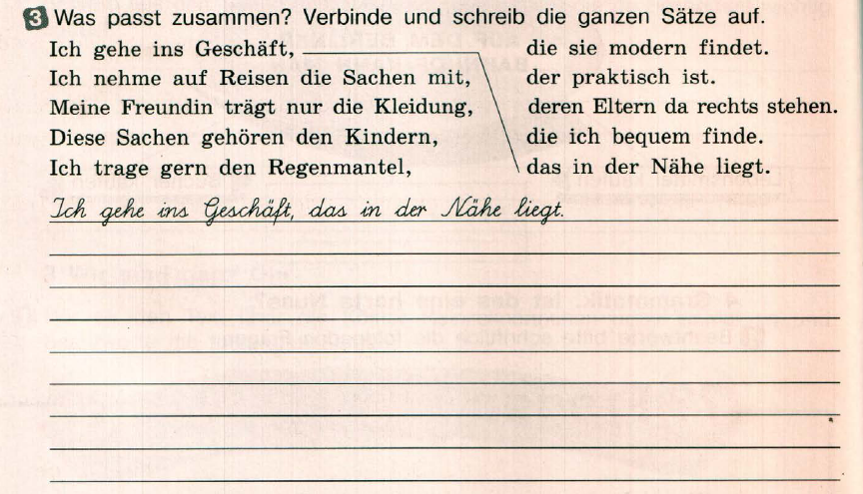

Ответы для пересылки:

1 | 2 | 3 | 4 | 5
5

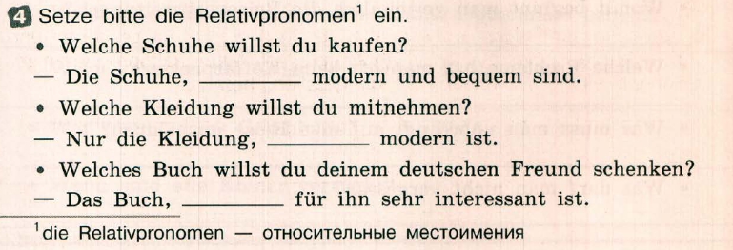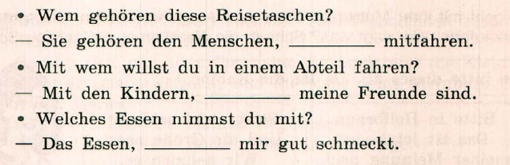
Возможные варианты:
- a) der b) die c) das
- a) der b) die c) das
- a) der b) die c) das
- a) der b) die c) das
- a) der b) die c) das
- a) der b) die c) das

Ответы для пересылки:

1 | 2 | 3 | 4 | 5 | 6

